Рекомендации по подготовке учащихся к решению задания №1
Задание 1 проверяет комплекс умений работы с географической картой и представления об основных открытиях великих путешественников и землепроходцев.
Первая часть задания предполагает определение отмеченных на карте материков или океанов. Данное задание требует краткого ответа в виде записи одного или нескольких слов. Полный ответ оценивается одним баллом. Если в ответе допущена хотя бы одна ошибка (один из элементов ответа записан неправильно или не записан), выставляется 0 баллов.
Примеры заданий:
Название материка А: | Название материка Б:
а) Рассмотрите карту мира. На ней буквами А и Б отмечены два материка. Запишите названия материков в соответствующее поле.

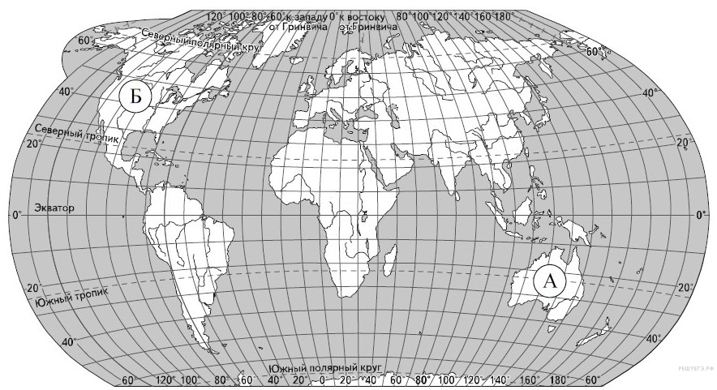

б) Внимательно рассмотрите карту мира. На ней буквами А и Б отмечены два океана. Запишите названия океанов в соответствующее поле.
Название океана А: | Название океана Б:
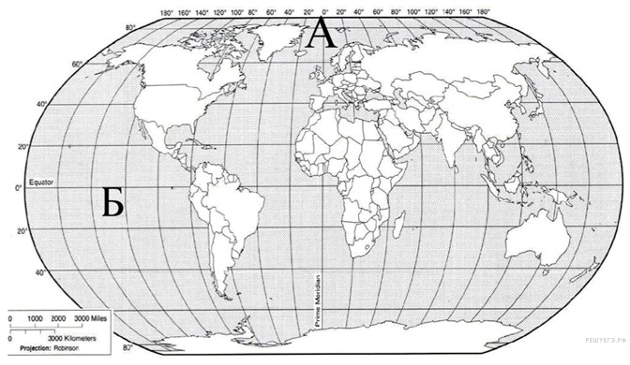

Для успешного выполнения данного задания учащимся необходимо:
- знать названия материков и океанов и безошибочно их записывать;
Материки | Океаны
- Евразия  - Африка  - Северная Америка  - Южная Америка  - Антарктида  - Австралия | - Северный Ледовитый  - Тихий  - Атлантический  - Индийский  - Южный
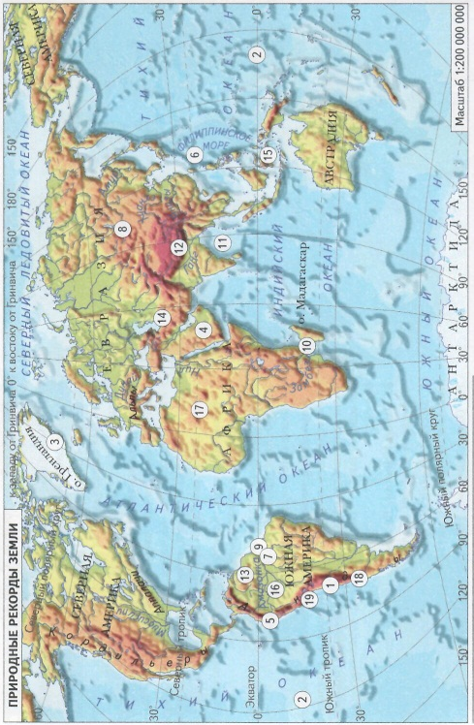
- уметь по карте определять местоположение материков и океанов.
Это умение можно отработать по любой карте мира, где обозначены названия данных географических объектов.

Вторая часть задания предполагает соотнесение этих материков или океанов с путешественниками, имена которых вошли в историю открытия и освоения одного из этих материков или океанов, и обозначение на карте связанных с этим материком или океаном указанных географических объектов (например, океанов, омывающих данный материк). Ответы на задание оцениваются по специально разработанным критериям. Максимальный балл – 2.
Примеры заданий и критерии оценивания:
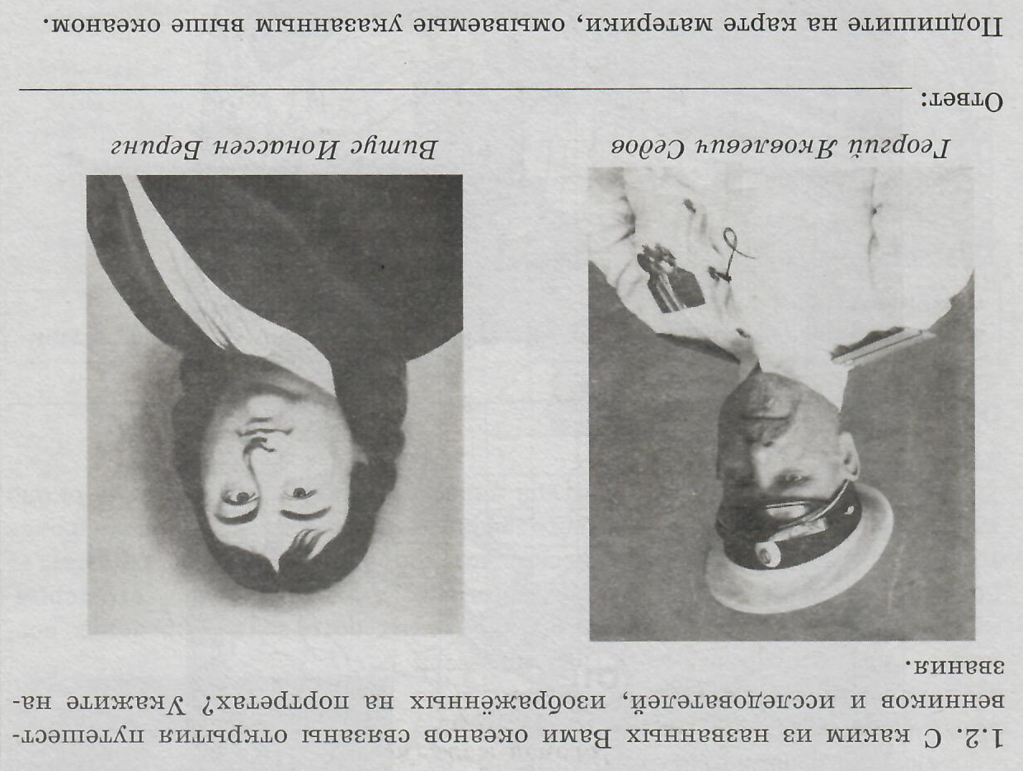

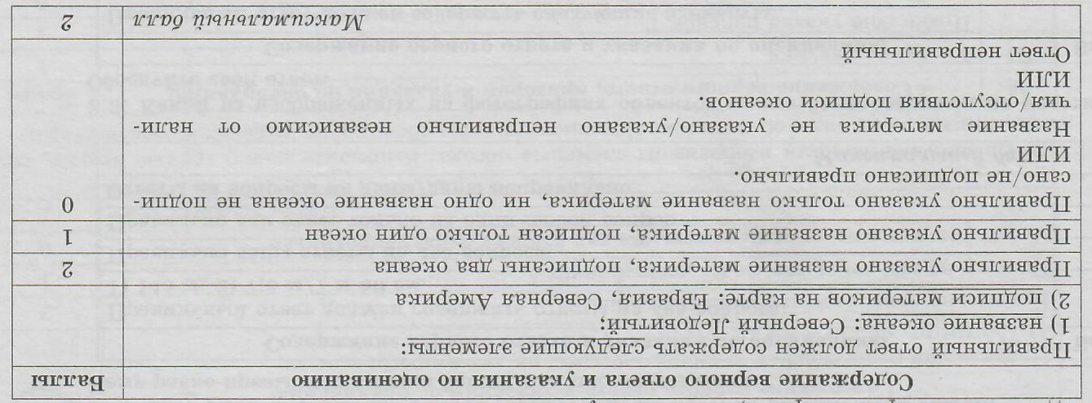

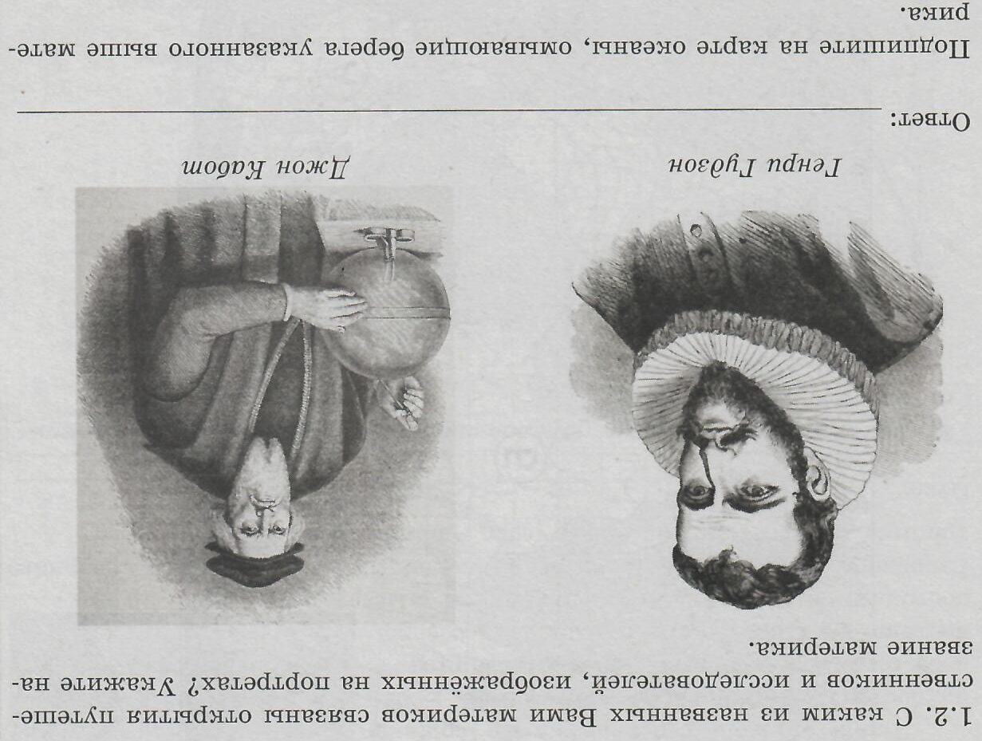

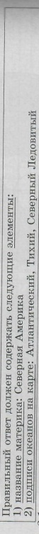

Правильный ответ в 2 балла:

Для успешного выполнения данного задания рекомендуется:
- Проработать с учащимися карту географических открытий Х-ХI веков:
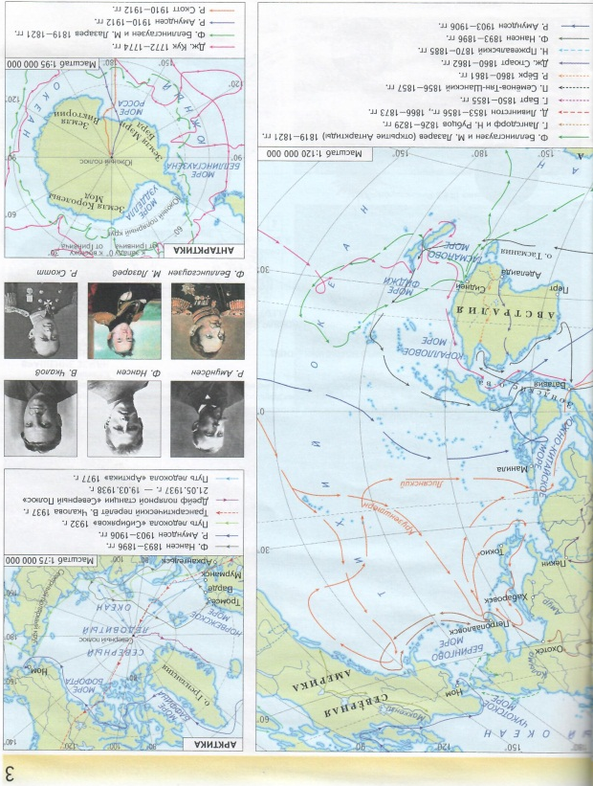
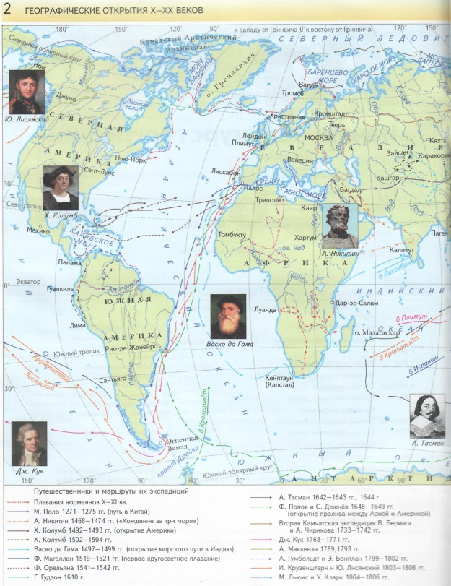

- Поработать с теоретическим материалом:
Название океана | Путешественник или исследователь, открытия которого связаны с данным океаном
Северный Ледовитый | В. Баренц  В.И. Беринг  Г. Гудзон  Ф. Нансен  Э. Норденшельд  И.Д. Папанин  Р. Пири  Г.Я. Седов  Э. Толль  В. Чкалов  О.Ю. Шмидт
Атлантический | Васко да Гама  Х. Колумб
Индийский | Васко да Гама  Б. Диаш  Дж. Кук  М.П. Лазарев
Тихий | Дж. Кук  Ф. Магеллан  Тур Хейердал  В. Янсзон

Название материка | Путешественник или исследователь, открытия которого связаны с данным материком
Евразия | В.И. Беринг  Эратосфен Киренский  Ф.П. Литке  Ф. Нансен  А. Никитин  И.Д. Папанин  Марко Поло  Н.М. Пржевальский  П.П. Семёнов-Тян-Шанский  В. Чкалов
Северная Америка | У. Баффин  В.И. Беринг  Г. Гудзон  Дж. Кабот  Х. Колумб  А. Маккензи  В. Чкалов  Г.И. Шелихов  Л. Эриксон (Счастливый)
Южная Америка | А. Веспуччи  Александр фон Гумбольдт  Х. Колумб  Г. Лангсдорф  Ф. Орельяна  Н. Рубцов
Африка | Г. Барт  Ибн Баттута  Р. Бертон  Васко да Гама  Геродот  Н.С. Гумилёв  Д. Ливингстон  Дж. Спик  Г.М. Стэнли  В.В. Юнкер
Антарктида | Р. Амундсен  Ф.Ф. Беллинсгаузен  М.П. Лазарев  Дж. Росс  Р. Скотт  Дж. Уэделл
Австралия | Р. Бёрк  Дж. Кук  Н.Н. Миклухо-Маклай  Дж. Стюарт  А. Тасман  Л. Торрес  В. Янсзон

